基于OFDM-LFM的雷达通信一体化波束设计

**赵红1，邹卫霞1,2**

**（1北京邮电大学泛网无线通信教育部重点实验室,北京 100876,中国）**

**（2东南大学毫米波国家重点实验室,南京 210096,中国）**

**zhaohongzxy@163.com**

**摘 要：**虽然雷达与通信的联合设计可以提高频谱资源的利用率，但现有方法不能同时兼顾通信与雷达两方面的性能，要么雷达的距离分辨率较低，要么通信速率较低。为此，本文按照类似文献[4]的调制方法，采用具有极好自相关性的扩频M序列，基于相位调制将通信信号调制到OFDM-LFM波束上，生成一种新的雷达通信一体化波束OFDM-LFM-Comm。通过MATLAB仿真比较分析了OFDM-LFM-Comm波束和LFM-Comm波束的雷达性能和通信性能。仿真结果表明，本文提出的雷达通信一体化波束OFDM-LFM-Comm在保证不降低速度分辨率的前提下，不仅提高了雷达检测目标的距离分辨率，同时成倍地提升了通信的数据传输速率。

**关键词：**OFDM-LFM-Comm；模糊函数；距离分辨率；数据传输速率

Waveform Design for Integration of Radar and Communication Based on OFDM-LFM

**Hong Zhao1,Weixia Zou1,2**

**(1Key Lab. of Universal Wireless Communication, Ministry of Education**

**Beijing University of Posts and Telecommunications, Beijing 100876, P.R. China)**

**(2State Key Lab. of Millimeter Waves, Southeast University, Nanjing 210096, P. R. China)**

**E-mail:** **zhaohongzxy@163.com**

**Abstract:** Although the joint design of radar and communication can increase the efficiency of spectrum resource, the existing methods cannot improve the performance of radar and communication at the same time. Either the range resolution of radar or the data transfer rate of communication is lower. Therefore, a novel waveform for integration of radar and communication called OFDM-LFM-Comm is proposed in this paper. In the waveform design, the communication information is modulated into OFDM-LFM waveform utilizing M sequences equipped with excellent auto-correlation properties according to the proposed modulator approach in the paper [4]. The performance of OFDM-LFM-Comm waveform is compared with the LFM-Comm signal through MATLAB simulation analysis. The simulation results indicate that the proposed OFDM-LFM-Comm waveform can improve the range resolution of radar, meanwhile multiply the data transfer rate on the premise of maintaining the performance of velocity resolution.

**Keywords**: OFDM-LFM-Comm; Ambiguity Function; Range Resolution; Data Transfer Rate

# 引言

随着通信设备种类和数目的爆炸式增长，频谱资源短缺愈加严重，因此，提高频谱资源的利用率具有重大意义。近些年，雷达与通信的一体化设计引起了巨大的关注，在一体化设计中，联合波束的设计最为引人注目。

雷达通信一体化设计方案主要分成两大类[1]：一是雷达和通信分别设计各自独立的信号实现各自的功能，它们的波束在发送端利用特定的算法混合在一起，在接收端，利用对应的分离算法将它们分离开来[2]；二是，将通信信息直接调制到雷达波束上，发送端发射带有调制信息的联合波束，同时实现雷达和通信的双重功能。

对雷达通信一体化的研究起始于20世纪，实现方法是：利用up-chirp信号，即调频斜率为正，表示比特‘1’；利用down-chirp信号，即调频斜率为负，表示比特‘0’。使用这种方法，一个雷达脉冲信号只能携带一个比特信息，通信的传输速率较低，且雷达的距离分辨率受限于chirp信号的带宽。在提高雷达性能方面，文献[3]提出了OFDM-LFM信号，该信号具有极好的自相关性和极大的时间带宽积，提高了雷达检测目标的距离分辨率。但该OFDM-LFM信号仅仅改善了雷达性能，并没有实现通信功能，不能传输通信数据。文献[4]在提高联合波束的通信传输速率方面作了进一步研究，提出了一种利用优良的M序列对进行相位调制的LFM-Comm信号，在一定程度上提高了联合波束携带通信比特的数量。但是，该波束对雷达的检测目标的性能并没有提升，且其携带的通信比特数目仍然较少。本文基于[3]提出的OFDM-LFM波束与[4]提出的相位调制方法，并兼顾雷达和通信两个方面的性能，提出了一种基于相位调制的OFDM-LFM-Comm信号，该联合波束一方面可以提高雷达检测目标的距离分辨率，另一方面还可以提升通信的传输速率，同时满足雷达和通信的性能要求。文献[5]论述了基于扩频技术的单载波雷达通信一体化信号，文献[6～8]将FrFT（Fractional Fourier Transform）技术应用于OFDM-LFM信号的调制与解调，降低了OFDM-LFM-Comm实现的复杂性。

本文其他部分的组织结构如下：第2部分介绍了基于相位调制的OFDM-LFM-Comm信号；第3部分分析了信号的模糊函数；第4部分对LFM-Comm、OFDM-LFM-Comm信号进行实验仿真并作比较分析；第5部分，对本文进行总结。

# OFDM-LFM-Comm信号模型

一般地，将通信比特信息采用相位调制方法调制到OFDM-LFM波束上，得到普通的带有通信信息的联合信号，其数学表达式为

|  |  |  |
| --- | --- | --- |
|  | $$x\left(t\right)=\sum_{n=0}^{N-1}{\sum_{m=0}^{M_{B}-1}{rect\left(t-mT_{B}\right)⋅exp⁡(j2πf_{n}t+jπμt^{2}+jb_{n,m}∅_{Comm})}}$$ |  |

其中，N为OFDM-LFM-Comm的子载波的个数，MB为一个子载波上调制通信比特的数目，TB为调制1比特占据的时宽； $rect\left(t\right)=\left\{\begin{aligned}1 , 0≤t≤T_{P} \\ 0 , 其他 \end{aligned}\right.$ 为单位矩形函数，TP为矩形函数的时间宽度； $f_{n}=f_{0}+n⋅∆f$ 是OFDM-LFM-Comm信号的第n个子载波的起始频率， $∆f$ 为相邻子载波之间的频率间隔，为了保持正交性，频率间隔 $∆f$ 必须满足： $∆f=Z/T_{P}$，Z为大于等于1的正整数； $μ=\frac{B_{s}}{T_{P}}$ 为单一LFM信号的调频斜率， $B_{s}$ 为单一LFM信号的带宽； $∅_{I}$ 为初始相位，本文中默认为0； $b_{n,m}$ 为调制在第n个子载波上的第m个双极性比特信息，即当比特为1时，取+1，当比特为0时，取-1； $∅_{Comm}$ 为调制在载波上的相位改变量。

当 $∅_{Comm}=\frac{π}{2}$ 时，就是BPSK调制，信号的数学表达式可以简化为

|  |  |  |
| --- | --- | --- |
|  | $$x_{\frac{π}{2}}\left(t\right)=\sum_{n=0}^{N-1}{\sum_{m=0}^{M_{B}-1}{b_{n,m}⋅rect\left(t-mT_{B}\right)⋅exp\left(j2πf_{n}t+jπμt^{2}\right) }}$$ |  |

文献[1]中指出，BPSK调制会严重降低雷达的性能。因此为了减弱通信信息对雷达性能的影响，需要降低 $∅_{Comm}$ 的大小[1]。但当 $∅_{Comm}$ 较小时，会导致误码率的提高。为了降低误码率，就需要更大的信噪比。文献[4]中，分析了在不同的 $∅_{Comm}$ 情况下误码率与信噪比的关系。本文中，参考文献 [4]中的研究结果，将M序列应用于OFDM-LFM信号，设计一种雷达通信一体化信号OFDM-LFM-Comm。

为了提供足够的信噪比，采用6阶的M序列，M序列的长度为Q=63，即一个通信比特占据时宽为 $T_{B}=QT_{S}=63T_{S}$。OFDM-LFM-Comm波束的时宽为 $T_{P}=(N_{S}-1)*T_{S}=5000T_{S}$，则一个子载波上可以调制的比特数目为79。根据文献[4]选取M1与M2序列。该OFDM-LFM-Comm信号的数学表达式为

|  |  |  |
| --- | --- | --- |
|  |  |  |

其中，Q为M1、M2序列的长度，为调制在第n个载波上的第1个子比特信息流b1中的第m个比特，为调制在第n个载波上的第2个子比特信息流b2中的第m个比特，为M1序列中的第q个值，为M2序列中的第q个值。

# 雷达信号的模糊函数分析

模糊函数是雷达信号分析一种重要工具，根据模糊函数可以分析出雷达的目标分辨率和多普勒频移对雷达性能的影响。因此，分析雷达信号的模糊函数对评判雷达性能好坏至关重要。

### OFDM-LFM信号的模糊函数

OFDM-LFM信号的模糊函数（AF）表达式为



 $$=\frac{1}{T_{p}}\int_{0}^{T_{p}}{\sum_{p=0}^{N-1}{u_{p}(t)exp⁡(j2πf_{p}t+jπμt^{2})}∙\sum_{q=0}^{N-1}{u_{q}\left(t+τ\right)}exp⁡(-j2πf_{q}t-jπμ{\left(t+τ\right)}^{2})∙\exp\left(j2πf_{d}t\right)dt}$$

$$=\frac{1}{T_{p}}\exp\left(-j2πμτ^{2}\right)\int_{0}^{T_{p}-\left|τ\right|}{\sum_{p=0}^{N-1}{\sum_{q=0}^{N-1}{\exp\left(j2πf_{q}τ\right)\exp\left(j2π\left(p-q\right)∆ft\right)∙\exp\left(j2π\left(f_{d}+μτ\right)t\right)dt}}}$$

(4)

其中 $sinc\left(x\right)=\frac{sin⁡(πx)}{πx}$ 为一维归一化的辛格函数， $f_{d}$ 为多普勒频移， $τ$ 为时延。

当p=q时，表达式为

|  |  |  |
| --- | --- | --- |
|  |  |  |

这是 $s_{p}(t)$ 与 $s_{p}^{*}(t+τ)$ 的模糊函数，记为 $|χ_{auto}(τ,f_{d})|$。

当 $p≠q$ 时，表达式为

|  |  |  |  |
| --- | --- | --- | --- |
|  |  |  |  |

其中 $f_{d}^{'}=f_{d}+(p-q)∆f$。这是不同子载波之间的模糊函数记作 $χ_{cross}(τ,f_{d})$。

由上述分析可以看出，OFDM-LFM信号的模糊函数可以分成两部分，一部分是LFM子载波自己的模糊函数，另一部分是不同LFM子载波之间的模糊函数。则OFDM-LFM信号的模糊函数可以简写为

|  |  |  |
| --- | --- | --- |
|  |  |  |

令 $f_{d}=0$，则可以得到该信号的距离模糊函数为

|  |  |  |
| --- | --- | --- |
|  |  |  |

令 $τ=0$，则可以得到该信号的速度模糊函数为

|  |  |  |
| --- | --- | --- |
|  |  |  |

### OFDM-LFM-Comm信号的模糊函数分析

OFDM-LFM-Comm信号的模糊函数为

|  |  |  |
| --- | --- | --- |
|  | $$χ_{s}（τ,f_{d}）=\frac{1}{T_{p}}\int_{0}^{T_{p}}{x\left(t\right)⋅x^{*}\left(t+τ\right)⋅}\exp\left(j2πf_{d}t\right)dt$$ |  |

由于OFDM-LFM-Comm信号中带有调制的随机通信信息，因此不便于推导出具体的数学表达式。但是由于OFDM-LFM-Comm信号是在OFDM-LFM波束上改变了较小的相位信息，对OFDM-LFM波束的影响较小，因此它们的模糊函数具有很大的相似性。在第4部分，通过实验仿真，比较OFDM-LFM-Comm与OFDM-LFM的模糊函数图。

# 实验仿真及性能分析

#### 仿真参数设置

实验仿真中，具体的参数设置如表4-1所示。设置单个LFM载波的带宽Bs=5MHz，子载波个数N=64，载波频率间隔 $∆f=B_{s}$，此时OFDM-LFM信号的总带宽为 $B=B_{s}+\left(N-1\right)∆f=NB_{s}=320MHz$。

Table 4-1 parameters setting of OFDM-LFM-Comm

表4-1 OFDM-LFM-Comm参数设置

|  |  |
| --- | --- |
| 脉冲时宽TP |  |
| 采样频率FS | 800MHz |
| 采样间隔TS | 1/FS |
| 采样点数NS | 8001 |
| 载波数目N | 64 |
| M序列长度 | Q |
| 子载波携带比特数MB | 2\*Ns/Q |
| 载波带宽BS | 5MHz |
| 载波频率间隔 $∆f$ | 5MHz |
| 信号增益G | 1 |
| 比特时宽TB | Q\*TS |
| 雷达散射截面积RCS | 1m2 |

#### 通信性能分析

##### 数据传输速率

仿真实验中，采用表4-1中的参数设置，每个子载波上可以调制 $2*\frac{N_{S}}{Q}=158$ 个比特信息，则具有N个子载波的OFDM-LFM-Comm信号可以携带的比特数为158\*N。假设发射OFDM-LFM-Comm脉冲的占空比为0.3，携带信息的载波个数为N = 64，则通信的传输速率为

$$158*\frac{1}{{T_{P}}/{0.3}}*N=303.36 Mbit/s$$

对于LFM-Comm信号，只具有一个LFM载波，在与OFDM-LFM-Comm信号设置相同参数的条件下，其通信的传输速率为4.74 Mbit/s，只有OFDM-LFM-Comm信号传输速率的1/N。

##### 误码率分析

由数据传输速率分析可知，随着子载波数目的增多，通信传输速率随之增大。下面，研究通信的误码率随子载波数目增多的变化趋势。子载波数目分别取32、64、128、256，仿真结果如图4.1所示。

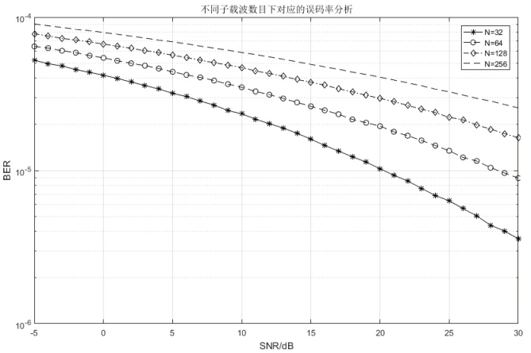

**Figure 4.1 analysis of BER corresponding to different subcarrier numbers**

**图4.1 不同子载波数目下对应的误码率分析**

**由图4.1可知，在一定的载波数目条件下，通信的误码率BER（Bit Error Rate）随着信噪比的增大而在相同的信噪比条件下，随着OFDM-LFM-Comm子载波数目的增多，通信的误码率随之增大。**

#### 雷达性能分析

###### OFDM-LFM-Comm的模糊函数图

模糊函数是雷达检测性能的一个重要指标。通过模糊函数不仅可以观察信号的距离分辨率，而且可以查看信号的速度分辨率。图4.2为OFDM-LFM信号的模糊函数图；图4.3为OFDM-LFM-Comm信号的模糊函数图。

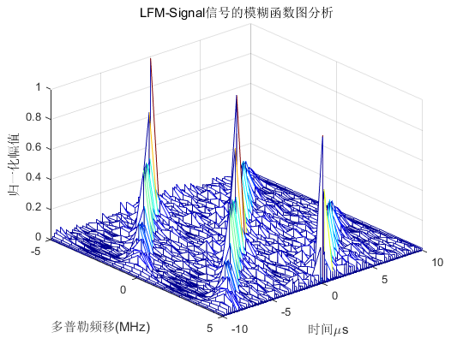 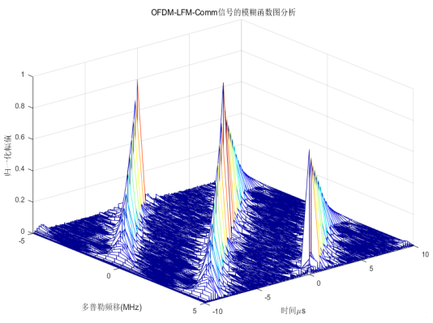

**Figure 4.2 Ambiguity Function of OFDM-LFM Figure 4.3 Ambiguity Function of OFDM-LFM-Comm**

**图4.2 OFDM-LFM的模糊函数图 图4.3 OFDM-LFM-Comm的模糊函数图**

观察图4.2与图4.3，可以看出OFDM-LFM-Comm信号具有较好的自相关性与较好的距离分辨率和速度分辨率。除此之外，OFDM-LFM-Comm信号的能量更多集中在主瓣上，旁瓣的干扰作用较小，具有更好的性能。

###### 距离模糊函数图

由图4.4可知，OFDM-LFM-Comm信号比LFM-Comm信号具有更好的自相关性，这是由于本文提出的OFDM-LFM-Comm信号带宽较大，自相关的主瓣更窄，因此其自相关性更好，具有更高的距离分辨力。

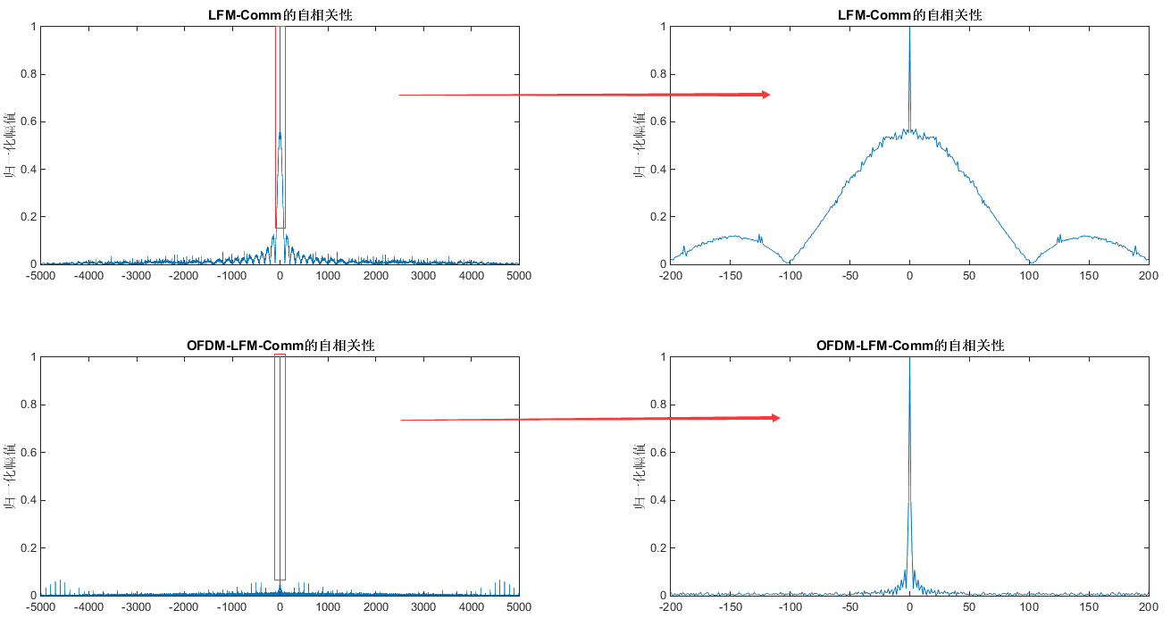

**Figure 4.4 the auto-correlation performance comparison of LFM-Comm and OFDM-LFM-Comm**

**图4.4 LFM-Comm与OFDM-LFM-Comm的自相关性比较**

随着N值的增大，OFDM-LFM-Comm信号的自相关性如图4.5所示，由图4.5可以看出，随着N值的增大，其主瓣逐渐变窄，对应的自相关性逐渐增强，距离分辨率性能越来越好。

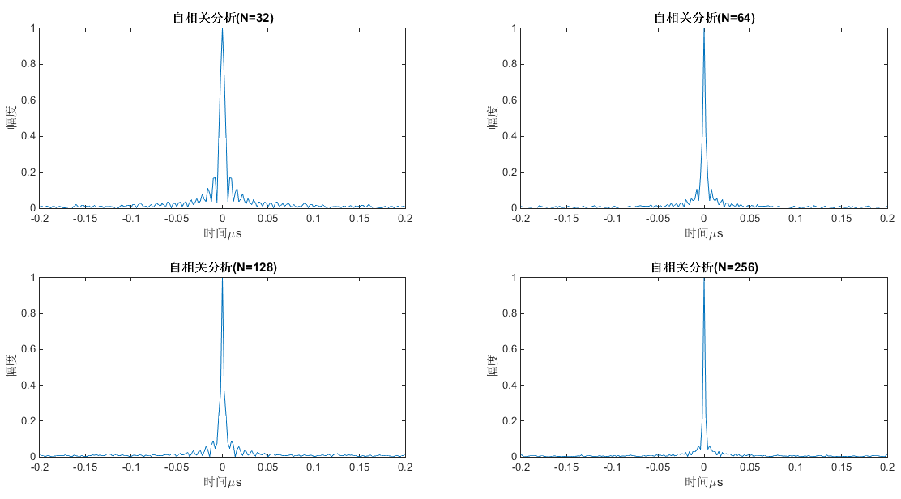

**图4.5 不同N值对应的OFDM-LFM-Comm信号的自相关性**

在仿真中，设脉冲占空比为0.3，则雷达最大的测量距离为

$$R=\frac{T_{p}⋅c}{0.3×2}=5 km$$

根据文献[7]中公式可计算得，OFDM-LFM-Comm信号的距离分辨率为

$$△R_{1}=\frac{c}{2×B}=0.5m$$

在同样的参数设置条件下，LFM-Comm信号的距离分辨率为

$$△R_{2}=\frac{c}{2×B_{S}}=30m$$

利用LFM-Comm信号、OFDM-LFM-Comm信号分别仿真检测6个目标，这6个目标相对雷达信号发射点的距离分别为1649.5m、1650m、1650.5m、1665m、1680m、1695m。假设目标静止不动，雷达散射面积（RCS）默认为1m2。在雷达接收端，利用匹配滤波方法检测目标，其结果输出如图4.6、4.7所示。

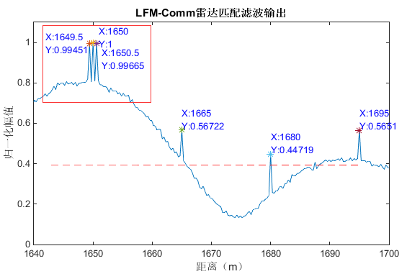 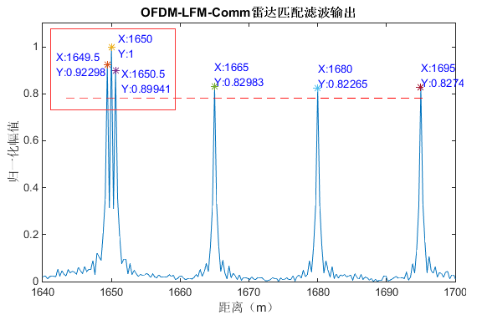

**Figure 4.6 output signal of matched filter for LFM-Comm Figure 4.7 output signal of matched filter for OFDM-LFM-Comm**

**图4.6 LFM-Comm匹配滤波输出 图4.7 OFDM-LFM-Comm匹配滤波输出**

对比图4.6与图4.7，可以清晰看出， OFDM-LFM-Comm波束的匹配滤波输出信号在目标所在位置处归一化幅值较高，大于0.8，而LFM-Comm波束的匹配滤波输出信号在部分目标所在位置处的归一化幅值较小，接近于0.4。所以，两种信号的匹配滤波输出信号的判决门限（归一化幅值）分别设为0.8、0.4。在检测间隔距离为30m的不同物体时，如距离分别为1665m、1695m的三个目标，两种信号都可以较好地辨别出这两个目标；在检测间隔距离为0.5m的不同物体时，如距离分别为1649.5m、1650m、1650.5m的三个目标，LFM-Comm波束的匹配滤波输出信号在这三个匹配点处的旁瓣较大，干扰较大，在判决门限为0.4时，难以辨别出这三个目标，而OFDM-LFM-Comm波束的匹配滤波输出信号在这三个匹配点处的干扰较小，在判决门限为0.8时，很容易辨别出这三个目标。综合以上分析，OFDM-LFM-Comm波束相比LFM-Comm波束具有更好的距离分辨率。

###### 速度模糊函数图

雷达除了检测目标距离之外，同时可能需要测量目标的移动速度。通过观察雷达通信一体化信号的速度模糊函数图，可以分析出该信号测量目标移动速度的性能。图4.8、4.9分别为LFM-Comm信号与OFDM-LFM-Comm信号的速度模糊图。

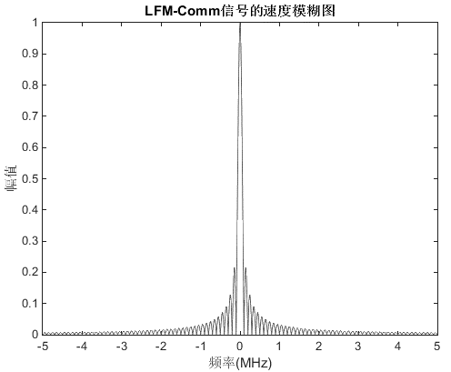 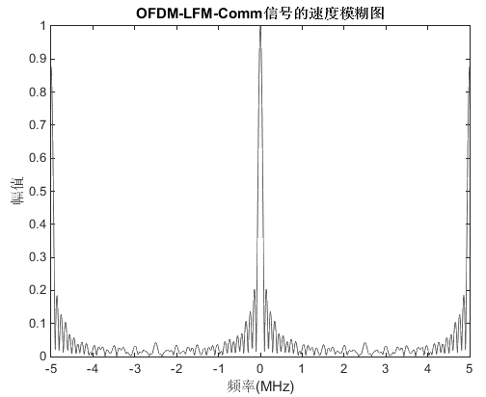

**Figure 4.8 velocity ambiguity function of LFM-Comm Figure 4.9 velocity ambiguity function of OFDM-LFM-Comm**

**图4.8 LFM-Comm的速度模糊图 图4.9 OFDM-LFM-Comm的速度模糊图**

OFDM-LFM-Comm波束具有N个LFM子载波，相邻子载波之间的频率间隔为 $∆f=5MHz$，由(6)可知，第p、q个LFM子载波之间模糊函数对应的多普勒频移为 $f_{d}^{'}=f_{d}+(p-q)∆f$，因此，OFDM-LFM-Comm信号的速度模糊函数可以看做是LFM-Comm信号的速度模糊函数图在频域以 $∆f$ 为周期进行延拓。观察图4.8和4.9可知，多普勒频移在-4MHz至+4MHz范围内，OFDM-LFM-Comm信号与LFM-Comm信号的速度模糊函数图的主瓣宽度和旁瓣峰值近似相等，因此OFDM-LFM-Comm信号具有与LFM-Comm信号相同的速度分辨率。

# 结束语

本文采用扩频M序列对OFDM-LFM波束进行相位调制，得到一种新的雷达通信一体化波束OFDM-LFM-Comm。通过性能分析、实验仿真发现：在雷达通信一体化设计中，本文提出的OFDM-LFM-Comm波束，在保证不降低速度分辨率的前提下，不仅可以使通信系统的数据传输速率实现成倍地增加，而且还可以使雷达检测目标的距离分辨率得到有效提高。

# 参考文献

1. L. Hu, Z. Du and G. Xue. Radar-communication integration based on OFDM signal[C]. 2014 IEEE International Conference on Signal Processing, Communications and Computing (ICSPCC), Guilin, 2014, pp. 442-445.
2. B. Li, H. Kumar and A. P. Petropulu. A joint design approach for spectrum sharing between radar and communication systems[C]. 2016 IEEE International Conference on Acoustics, Speech and Signal Processing (ICASSP), Shanghai, 2016, pp. 3306-3310.
3. M. Zhou, H. Liu, W. Liu and Y. Gu. An improved OFDM chirp waveform design[C]. 2013 5th IEEE International Symposium on Microwave, Antenna, Propagation and EMC Technologies for Wireless Communications, Chengdu, 2013, pp. 478-482.
4. M. J. Nowak, Z. Zhang, L. LoMonte. Mixed-modulated linear frequency modulated radar-communications[J]. in IET Radar, Sonar & Navigation, vol. 11, no. 2, pp. 313-320, 2 2017.
5. M. Roberton and E. R. Brown. Integrated radar and communications based on chirped spread-spectrum techniques[J]. IEEE MTT-S International Microwave Symposium Digest, 2003, Philadelphia, PA, USA, 2003, pp. 611-614 vol.1.
6. K. Chen, Y. Liu and W. Zhang. Study on integrated radar-communication signal of OFDM-LFM based on FRFT[C].IET International Radar Conference 2015, Hangzhou, 2015, pp. 1-6.
7. Chen Kang-run.Research on integration of shipborne radar and communication system[D].University of Electronic Science and Technology of China.2016.
8. Gu Ya-bin,Zhang Lin-rang,Zhou Yu.Integration of the radar and communication method with FRFT-OFDM signals.Journal of Xidian University(Natural Science).2017,44(06):48-52+84.

附中文参考文献

1. 陈康润. 舰载雷达通信一体化研究[D].电子科技大学,2016.
2. 谷亚彬,张林让,周宇.采用FRFT-OFDM的雷达通信功能共享方法[J].西安电子科技大学学报,2017,44(06):48-52+84.

# 作者简介：

稿件编号：201710520

|  |  |  |  |  |  |  |  |  |  |  |  |  |  |  |
| --- | --- | --- | --- | --- | --- | --- | --- | --- | --- | --- | --- | --- | --- | --- |
| 姓名 | 赵红 | 出生年 | 1994 | 性别 | 男 | | | 籍贯 | | 山东省菏泽市 | | | E:\赵红简历\电子照片（赵红）\证件照\赵红_证件照.jpg | |
| 学历 | 硕士Master Candidate | | | | | | | | | | | |
| 职称 | 无 | 职务 | 无 | | | | CCF会员号 | | | | 无 | |
| 研究方向 | 雷达与通信的联合设计 the Co-design of Radar and Communication | | | | | | | | | | | | | |
| 联系电话 | 17810266698 | | | | | E-mail | | | zhaohongzxy@163.com | | | | | |
| 通讯地址 | 北京市海淀区北京邮电大学信息与通信工程学院  School of Information and Communication Engineering, Beijing University of Posts and Telecommunications,  Haidian District ,Beijing, PR. China | | | | | | | | | | | 邮政编码 | | 100876 |

|  |  |  |  |  |  |  |  |  |  |  |  |  |  |  |
| --- | --- | --- | --- | --- | --- | --- | --- | --- | --- | --- | --- | --- | --- | --- |
| 姓名 | 邹卫霞 | 出生年 | 1972 | 性别 | 女 | | | 籍贯 | | 北京市海淀区 | | | E:\北邮研究生工作与学习\研究生研究\第一篇论文初稿\4. 计算机工程与科学\退修20180315\存档\1cun.jpg | |
| 学历 | 博士Ph.D. | | | | | | | | | | | |
| 职称 | 副教授  Associate Professor | 职务 | 无 | | | | CCF会员号 | | | | 无 | |
| 研究方向 | 短距离无线通信及电磁兼容 Short distance wireless communication and electromagnetic compatibility | | | | | | | | | | | | | |
| 联系电话 | 13426083340 | | | | | E-mail | | | zwx0218@bupt.edu.cn | | | | | |
| 通讯地址 | 北京市海淀区北京邮电大学信息与通信工程学院  School of Information and Communication Engineering, Beijing University of Posts and Telecommunications, Haidian District ,Beijing, PR. China | | | | | | | | | | | 邮政编码 | | 100876 |